Rīgas Tehniskā universitāte
Elektronikas un Telekomunikāciju fakultāte

Elektronisko vadības sistēmu projektēšana

Praktiskais darbs

Oscilloskops

Studenta vārds, uzvārds: Krišjānis Noviks
Fakultāte, grupa: ETF REBM01
Studenta apliecības numurs: 201REB605

Izveidotajam osciloskopam ir apmēram 50kHz samplēšanas ātrums un šajā bildē tas rāda 1152 Hz kvadrāta vilni, kas iegūts ar tone() funkciju. Izmantoju kodu no pirmā praktiskā darba par Arduino ātruma palielināšanu un attēloju rezultātu Serial plotter.
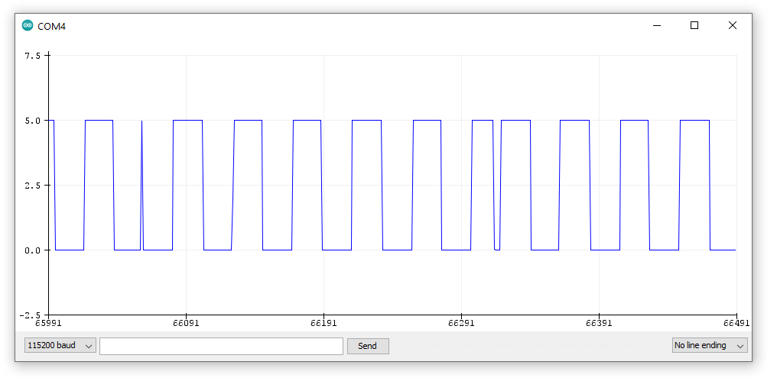

Arduino kods.
const byte adcPin = 0; // A0
const int MAX_RESULTS = 256;
volatile int results [MAX_RESULTS];
volatile int resultNumber;

// ADC complete ISR
ISR (ADC_vect)
{
if (resultNumber >= MAX_RESULTS)
ADCSRA = 0; // turn off ADC
else
results [resultNumber++] = ADC;
} // end of ADC_vect

EMPTY_INTERRUPT (TIMER1_COMPB_vect);

void setup ()
{
Serial.begin(115200); // set baudrate
Serial.println();

// reset Timer 1
TCCR1A = 0;
TCCR1B = 0;
TCNT1 = 0;
TCCR1B = bit (CS11) | bit (WGM12); // CTC, prescaler of 8
TIMSK1 = bit (OCIE1B);
OCR1A = 39;
OCR1B = 39; // 20 uS - sampling frequency 50 kHz

ADCSRA = bit (ADEN) | bit (ADIE) | bit (ADIF); // turn ADC on, want interrupt on completion
ADCSRA |= bit (ADPS2); // Prescaler of 16
ADMUX = bit (REFS0) | (adcPin & 7);
ADCSRB = bit (ADTS0) | bit (ADTS2); // Timer/Counter1 Compare Match B
ADCSRA |= bit (ADATE); // turn on automatic triggering

tone(5, 1152);
}

void loop () {
while (resultNumber < MAX_RESULTS) { }

for (int i = 0; i < MAX_RESULTS; i++)
{

Serial.println (float(results [i])*5/1023);
}
resultNumber = 0; // reset counter
ADCSRA = bit (ADEN) | bit (ADIE) | bit (ADIF)| bit (ADPS2) | bit (ADATE); // turn ADC ON
}

Secinājumi.
Šis man ir viens no noderīgākajiem darbiem, jo tas ieskatās elektronikā nedaudz dziļāk kā pašā virspusē un tiek piesaukti porti un izmantoti interrupti un tā kā man mājās nav oscilloskopa, es varu mazākām ierīcēm izmantot šo.

